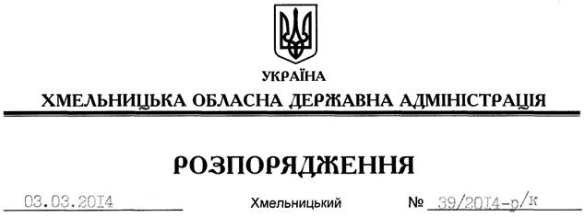

Про звільнення С.Михайлової

Відповідно до статті 6 Закону України “Про місцеві державні адміністрації”, статей 26, 37 Закону України “Про державну службу”, положення про Державний архів Хмельницької області, затвердженого розпорядженням голови облдержадміністрації від 05.04.2013 № 99/2013-р:
1. Звільнити 04 березня 2014 року Михайлову Світлану Романівну з посади заступника директора Державного архіву Хмельницької області у зв’язку з виходом на пенсію.
Підстава: заява С.Михайлової від 27.02.2014 року, подання директора Державного архіву області від 27.02.2014 № 01.01-13/2014/134
2. За сумлінну працю, у зв’язку з виходом на пенсію, присвоїти С.Михайловій восьмий ранг державного службовця поза межами відповідної категорії посад.
3. Державному архіву Хмельницької області провести розрахунки з С.Михайловою відповідно до чинного законодавства.

Перший заступник
голови адміністрації В.Гаврішко

